需求：

1. 了解行业。

需要杨哥将他的行业背景给大致介绍一下。然后我再做功课

2. 接合将要设计的软件，提前整理号需要了解的问题清单。可以按照软件模块分类来整理，也可以按照业务流程思路来整理。

（后面可能需要准备一些问题清单，然后做一个调研，让搭建以清单为蓝本进行需求的描述和讨论）

3. 倾听客户讲解需求。切记不要打断。当用户中断或者想不起来的时候我们才进行追问和提醒

4. 用户的需求要做记录。每个关键词都尽量记录下来。不明白的地方，也不要打断，可以回头再做进一步的了解和沟通

5.现场完成用户需求采访和讨论之后，回来要立即进行笔记整理。避免遗漏

6.整理完成的内容，列出1，2，3的条理性。然后写成需求调用确认书。这是与用户进行再次确认需求的沟通工具。同时需求确认书会对将来的软件开发

起到框架和边界的作用

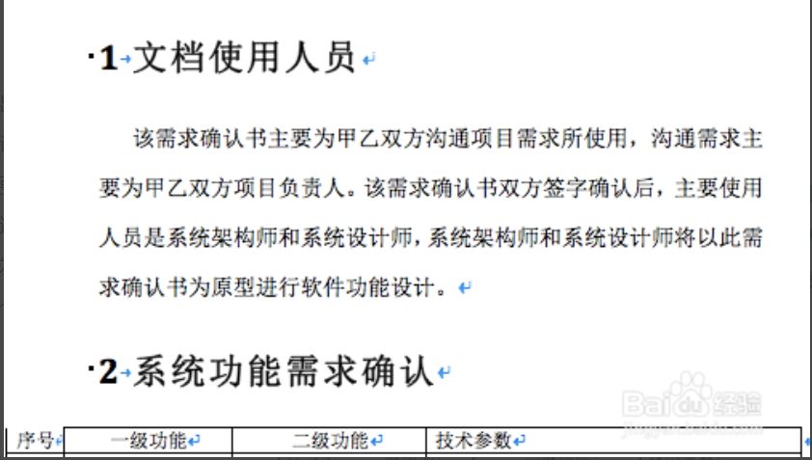

7虽然用户需求仍然在将来不可避免的会有所改变，但是最后一步，让用户方在用户需求确认书上签字盖章是很重要的一件事。这样可以作为后续开发的重要依据和用户需求变更的说明文件。

